实验四 布局管理器的使用

一、实验目的及任务
- 掌握Activity中各种布局管理器（LinearLayout,TableLayout,RelativeLayout,FrameLayout,GridLayout）的使用
- 掌握各种布局管理器的嵌套。

二、实验环境
- Jdk
- Android Studio
- Android SDK

三、实验步骤
- 使用各种布局管理器完成下面的界面。完成相应的业务逻辑。


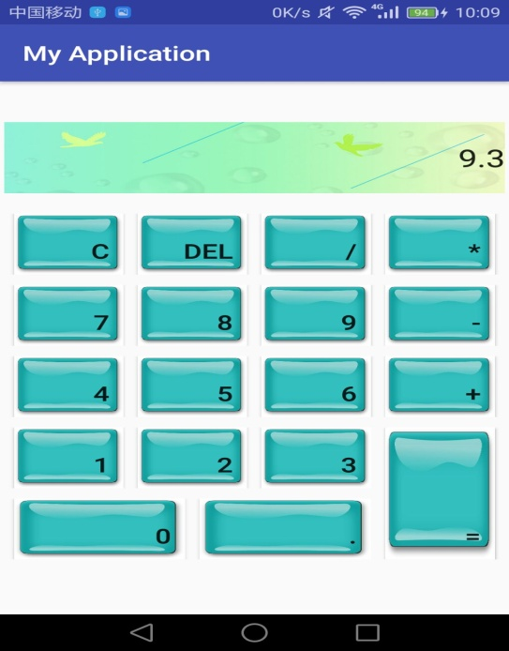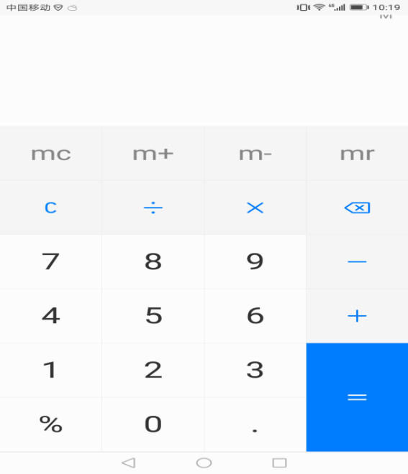

- Fragment实验

主界面不同的RadioButton上对应不同的Fragment
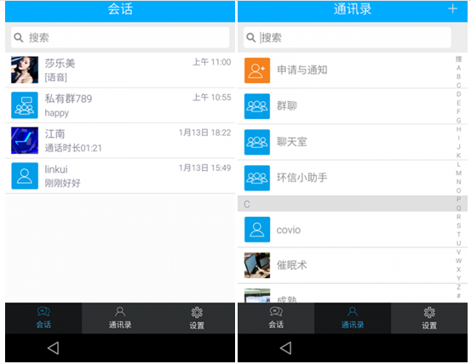

要求：
- 从登陆注册界面跳转到本界面。
- 根据不同的用户，展示不同的会话。把数据存入List即可。

